海阔凭鱼跃 天高任鸟飞
——记常州市第六届中小学生创客大赛
为贯彻落实国务院《全民科学素质行动计划纲要》和《江苏省未成年人科学素质行动实施方案》，增强青少年创新意识和实践能力，促进青少年科学素质的提高，常州市教育局、常州市科协联合举办常州市第六届中小学生创客大赛，大赛决赛于2020年11月10日下午14：30至16：30时采用腾讯会议+作品平台（网易卡搭）提交方式举行，我校信息技术老师陈会辅导的高二（3）班马锦辰同学和高二（13）班王宇杰同学凭借优秀的初赛作品顺利进入决赛环节。决赛共计两小时，两位同学在赛前认真钻研网易卡搭内Scratch编程环境，按照大赛组委会要求，比赛全程使用腾讯会议开放音频+视频以在线编程方式进行。
此次大赛分为初赛和决赛两个环节，组委会安排了赛前会议和各项议程安排。初赛中的图形化编程项目主题是数学狂想曲，推荐使用scratch（版本不限）、编程猫等图形化编程软件结合相关的数学知识完成游戏、动画、艺术设计等类型的程序。截至2020年10月25日，创客大赛组委会总共收到110所中小学的六百多件初赛作品，经过17位评委一周的评选，共有263件作品进入决赛的展示、答辩以及线上实操环节。
在比赛过程中马锦辰同学运用scartch2.0中的克隆技术和多种程序指令设计了一款“数字大战”小游戏，玩家在游戏中通过躲避随机数字来放松娱乐，也能锻炼反应能力，该游戏把编程与数字相结合并呈现一幅艺术美画面。
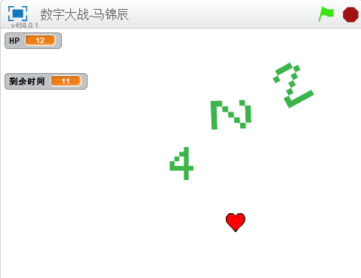
王宇杰同学制作了“古堡逃脱”游戏，游戏开始时即呈现一座神秘而庄严的古城堡，游戏中运用scartch2.0中的广播接收模块完成关卡对接，角色隐藏和出现，利用游戏闯关的方式让他人领略到数学的乐趣，而不是仅仅局限于枯燥的数字。
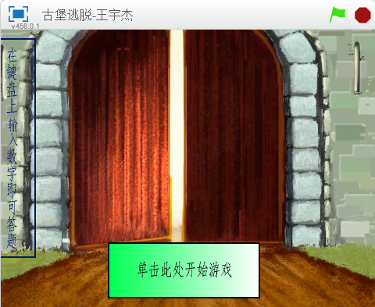
此次决赛创意来自中国古典神话小说《西游记》，主题是悟空创意训练营，比赛中两位同学沉着冷静、认真创作，秉持创客精神完成了作品。2020年常州市第六届中小学创客大赛将告一段落，但创客精神永不停歇，希望两位同学能把创客精神带进学习，带进生活，带到每一位老师和学生的身边。
